Załącznik do uchwały Nr 78/III/IV/2018 Rady Wydziału
Kultury Fizycznej i Ochrony Zdrowia PWSZ Koninie z dnia 05 kwietnia 2018 r. w sprawie określenia zasad prawidłowego przygotowania pracy dyplomowej na Wydziale Kultury Fizycznej i Ochrony Zdrowia.

Zasady prawidłowego przygotowania pracy dyplomowej
na Wydziale Kultury Fizycznej i Ochrony Zdrowia

- Ogólne zasady dotyczące pracy dyplomowej określa rozdział 12 § 39, 40 i 41 Regulaminu studiów PWSZ w Koninie załącznika do Uchwały Nr 137/VI/III/2017 Senatu PWSZ w Koninie z dnia 28 marca 2017 r. w sprawie uchwalenia regulaminu studiów Państwowej Wyższej Szkoły Zawodowej w Koninie

- UZUPEŁNIENIA I OGÓLNE WYMOGI DOTYCZĄCE PRACY DYPLOMOWEJ

Przygotowując pracę dyplomową należy:
  - posługiwać się ogólną znajomością dyscypliny naukowej związanej
z tematem pracy,
  - wykazać się umiejętnością wyszukiwania literatury przedmiotu,
  - umieć łączyć elementy wiedzy teoretycznej z zagadnieniami praktycznymi,
  - stosować poprawność metodologiczną i konstrukcyjną pracy,
  - właściwie stosować przepisy, materiał ilustracyjny, poprawność, styl i język pracy.

- PRZYKŁADOWA KONSTRUKCJA PRACY EMPIRYCZNEJ
Strona tytułowa(bez numeru)

Temat pracy dyplomowej tłumaczony w języku angielskim

Dedykacje, podziękowania wg uznania
Motto
(po stronie tytułowej numeracja stron wg kolejności od 2...)

Spis treści

Wprowadzenie

dlaczego podjęto taki problem? skąd ten problem?, jaka jest potrzeba podjęcia problemu? dlaczego warto go rozwiązać?, jaki jest cel pracy? czego dotyczą poszczególne rozdziały pracy?, itp.

Rozdział 1. Tytuł dotyczący głównego problemu pracy

(tzw. rozdział teoretyczny)

w podrozdziałach np.: wprowadzenie w podjęty problem, tło teoretyczne problemu, charakterystyka problemu i jego głównych uwarunkowań, co wiadomo dotychczas na temat problemu? kto się nim zajmował? co jeszcze w tym zakresie warto zbadać i dlaczego?, itp.

Rozdział 2. Metodologia badań własnych (tzw. rozdział metodologiczny)

w podrozdziałach np.: problem badawczy- czego dokładnie dotyczy problem badań własnych?, bardziej szczegółowe cele badań- np. określenie związku między…., badane zmienne (czynniki), pytania i hipotezy badawcze, materiał badawczy, metody badań, schemat analizy danych, itp.

Rozdział 3. Analiza wyników badań

Rozdział 4. Dyskusja i wnioski końcowe (albo: Podsumowanie i wnioski

końcowe)

w podrozdziałach np.: weryfikacja hipotez i dyskusja nad wynikami badań, w której autor może rozważyć następujące kwestie: które z hipotez uzyskały potwierdzenie w wynikach badań, a które z nich nie uzyskały i dlaczego? jak się mają wyniki badań własnych do wyników badań innych autorów? co ukazują badania własne ?, co wynika z pracy dla praktyki? (potencjalne obszary i możliwości zastosowań), wnioski końcowe, itp.

Piśmiennictwo

tylko to które wykorzystywano w tekście pracy, podane wg spisu alfabetycznego

Streszczenie pracy + słowa kluczowe (w języku polskim oraz w języku angielskim)

Załączniki:
- narzędzia stosowane w badaniach (jeżeli są konstrukcji własnej lub dostępne dla użytku publicznego za zgoda autora),
- tabele z wynikami w formie podsumowania (opcjonalnie).

W zakresie formalnej struktury pracy (tj. rozdziały) dopuszcza się możliwość innej konstrukcji pracy dyplomowej, którą określa promotor w zależności od dyscypliny naukowej, z zakresu której praca jest pisana.

- KRYTERIA EDYTORSKIE PRACY

- marginesy: dolny i górny -2,5 cm; lewy- 3,5 cm; prawy- 2,5 cm,
- odstęp między wierszami (tzw. interlinia):1,5,
- rodzaj czcionki: Times New Roman,
- rozmiar czcionki: 12 pkt,
- włączone justowanie – nie musi być dzielenia wyrazów,
- nowy akapit – wcięcie: 1,25,
- rozdział powinien rozpoczynać się od nowej strony,
- podrozdziały powinny znajdować się na tej samej stronie,
- numeracja stron - w prawym dolnym rogu strony,
- tytuły rozdziałów: czcionka: 16 pkt i bold (pogrubiony), kropki tylko po cyfrach
np.: Rozdział 1. Rozwój sportowy młodzieży (bez kropki na końcu),
- wszystkie inne tytuły podrozdziałów 14 pkt i bold
np.1.1. Wprowadzenie. 1.1.1. Zdolności motoryczne,
- przed i po każdym tytule podrozdziału 1 wiersz przerwy,
- każda rycina i tabela powinna mieć numer, tytuł i źródło (jeśli nie jest materiałem autorskim)
np. Źródło: opracowano na podstawie: Osiński (2000, s.71) (bez kropki),
- podając źródło piszemy czcionką 10 pkt,
- w tekście należy odsyłać do rycin i tabel np. Jak pokazuje Rycina 1, albo: Z danych zamieszczonych w Tabeli 51 wynika, że,
- numeracja rycin i tabel nie uwzględnia numeracji rozdziałów i podrozdziałów , jest to numeracja ciągła przez cały tekst pracy od 1 do n,
- rysunek, ilustrację oraz wykres określamy jako rycinę,
przykładowy opis ryciny:
Rycina 9. Profile badanych zdolności motorycznych w grupie kobiet i mężczyzn (bez kropki, czcionka nr 11),
- przykład opisu tabeli i ryciny w aspekcie całościowym:
tytuł powinien znajdować się nad tabelą oraz pod ryciną,

Tabela 25 . Obszary zastosowań (czcionka 11 pkt) (bez kropki na końcu)

Źródło: opracowano na podstawie: Nowak (2017, s.25) (bez kropki, czcionka 10 pkt)

Rycina 14. Profile zdolności motorycznych ( bez kropki, czcionka 11 pkt)
Źródło: opracowano na podstawie: Nowak (2017, s.25) (bez kropki, czcionka 10 pkt)

Proponowana objętość pracy teoretycznej
Całość | 35 - 55 stron

Proponowana objętość pracy empirycznej (badawczej)
Wprowadzenie | 1- 2 strony
Rozdział 1. Teoretyczny | 6-10 stron
Rozdział 2. Metodologiczny | 4 - 8 stron
Rozdział 3. Analiza wyników | 7-12 stron
Podsumowanie i wnioski końcowe | 2-4 stron
Piśmiennictwo, Załączniki | 5-9 stron
Całość | 25-45 stron

Powszechnie wiadomo, że w różnych dyscyplinach naukowych oraz wydawnictwach istnieją odmienne kryteria odwoływania się do wykorzystywanych prac oraz różne formy zapisu piśmiennictwa. W odpowiedzi na zapotrzebowanie naszej jednostki przedstawiamy dość często stosowane kryteria.

V. FORMA ZAPISU PIŚMIENNICTWA WYKORZYSTANEGO W TEKŚCIE

- Odwołując się do wybranej pracy w tekście przytaczamy w nawiasie nazwisko/ nazwiska autorów oraz rok wydania pracy, np.

Inną bardzo istotną cechą na poziomie operacji formalnych jest
systematyczny i metodyczny sposób rozwiązywania problemów (Wadsworth 1998).
Nowo powstałe czynniki (zmienne teoretyczne) nabierają znaczenia dzięki
potencjalnym strukturalnym właściwościom istniejącym w obrębie zbioru wzajemnych zależności między zmiennymi empirycznymi (Ferguson, Takane 2007).

- Jeśli przytaczamy kilka prac to uwzględniamy rok ich wydania, np:

W celu przewidywania wartości zmiennej zależnej na podstawie znajomości wartości zmiennych niezależnych (predykatorów) zastosowano model regresji wielokrotnej (Gouliford 1954, Brzeziński 1996).
Temperament dotyczy formalnej charakterystyki zachowania (Strelau,
Zawadzki 1997; Buss, Plomin 2000).

- Jeśli praca zawiera nie więcej niż trzech autorów można podać nazwiska wszystkich. Jeśli liczba ta jest większa zapis jest następujący:

Motywacja osiągnięć wyrażająca się w dążeniu do sukcesu jest niezwykle
istotnym czynnikiem dla osiągania wysokich rezultatów w sporcie (Hodge i wsp. 2000).
Uczenie się w takim rozumieniu polega na trafnym uzupełnianiu wiedzy
o otoczeniu, a więc na właściwym dobieraniu posiadanego już doświadczenia do odbieranej przez podmiot wskazówki bodźcowej (Gibson i wsp. 1955; Bern 1997; Wiatrowski i wsp. 2010).

- Jeśli już w tekście przytoczyliśmy nazwisko wówczas w nawiasie umieszczamy wyłącznie rok, np.

Wg Kowalskiej (2001) motywacja ma istotne znaczenie dla.
Zdaniem Nowaka (1991) zdolności motoryczne.
Wyniki badań Zakrzewskiej (2008) wskazują na duże zróżnicowanie.

- Jeśli cytujemy tekst pracy to po zapisie nazwiska i roku wydania umieszczamy stronę, np.:

„Przyjmuje się, że ćwiczenia gibkości winny znaleźć stosowne miejsce w każdej jednostce zajęć sportowych, rekreacyjnych czy w lekcji wychowania fizycznego” (Osiński 2000, s.246).

- Jeśli przytaczamy tę samą pracę tuż po sobie stosujemy zwrot: ibidem., np.:

W okresie wczesnego dzieciństwa (1–3 lat) dominującą funkcją jest spostrzeganie, w wieku przedszkolnym (3–7 lat) pamięć, w wieku szkolnym (7–13 lat) uwaga, natomiast
w okresie dojrzewania (zdaniem Wygotskiego: 13–17 lat) myślenie (ibidem).

- Jeśli przytaczamy tę samą prace po raz drugi (albo kolejny), natomiast po pierwszym przytoczeniu przywoływaliśmy inne prace wówczas powinniśmy ponownie zastosować zapis taki jak za pierwszym razem: czyli ponownie przytoczyć nazwisko autora i rok wydania pracy

- Kiedy nie mamy dostępu do pracy oryginalnej natomiast treści z tej pracy występują w pracy innego autora zapis wygląda następująco:

Organizm, przyswajając sobie wpływy zewnętrzne oraz szereg form zachowania, asymiluje je w zależności od stadium rozwojowego, w jakim się znajduje (Brzezińska 2000, za: Wygotski 1971).

- Kiedy przytaczamy prace danego autora wydane w tym samym roku wówczas przy roku wydania pracy umieszczamy kolejne litery alfabetu, np.:

Pojawienie się operacji formalnych pociąga za sobą także zmiany w zakresie rozumowania moralnego, którego wyrazem jest zdolność do wartościowania sądów moralnych, a także do rozwiązywania podstawowych dylematów moralnych (Schaffer 2005a).
W okresie dorastania „ja” staje się bardziej zróżnicowane i nastolatkowie zaczynają w coraz to inny sposób postrzegać siebie w każdej z podstawowych ról społeczno – rodzinnych: jako ucznia, w towarzystwie przyjaciół oraz rówieśników, w gronie rodziny, w relacjach uczuciowo–emocjonalnych (Schaffer 2005b).

VI. SPOSÓB ZAPISU PIŚMIENNICTWA NA KOŃCU PRACY

- Wykorzystane teksty zapisujemy alfabetycznie na końcu pracy
w podrozdziale: Piśmiennictwo
- Forma zapisu pracy badawczej i teoretycznej wygląda następująco:

CZASOPISMO:

Baker, J., Yardley, J., Cote J.(2003).Coach Behaviors and Athlete Satisfaction in Team and Individual Sports. International Journal of Sport Psychology, 34(3), 226-239.

MacLean, J., Hamm, S.(2008).Values and Sport Participation: Comparing Participant Groups, Age, Gender. Journal of Sport Behavior, 31(4), 352-367.

Widerszal – Bazyl, M.(1978).Kwestionariusz do mierzenia motywu osiągnięć. Przegląd Psychologiczny, 21(2), 355-368.

Kłodecka – Różalska, J., Kownacka, I.(2005).Stereotypy płci i motywacja osiągnięć młodzieży uprawiającej sporty walki. Sport Wyczynowy, 11-12, 23-31.

KSIĄŻKA:

Reykowski, J. (1992). Procesy emocjonalne, motywacja, osobowość. Warszawa: PWN.

ROZDZIAŁW KSIĄŻCE:

Rychta, T.(2004).Osobowość i sport. W: M. Mikołajczyk (red.), Korelaty psychologiczne aktywności ruchowej i sukcesów w sporcie - z badań nad osobowością sportowców i studentów uczelni wychowania fizycznego (s.13-28).Warszawa: PTNKF.

Bornstein, M.H.(1987).Sensitive periods in development: definition, existence, utility and meaning. W: M.H. Bornstein (red.), Sensitive Periods in Development. Interdisciplinary Perspectives. Hillsdale (s.3-18). NJ: Lawrence Erlbaum,

Łukaszewski, W.(2000).Motywacja w najważniejszych systemach teoretycznych. W: J.Strelau (red.), Psychologia. Podręcznik akademicki. Tom II.(s. 427-491). Gdańsk: GWP.

Korzystanie z danych internetowych – należy podać autora tekstu, instytucję lub jednostkę
z której pochodzi, adres strony oraz datę i godzinę pobrania materiału.
Kowalski J. AWF Poznań. www.pl. 20.10.2017 r. godz. 11.00

- CZYNNOŚCI PO NAPISANIU PRACY

- Jeden egzemplarz pracy dyplomowej dwustronnie drukowanej w miękkiej oprawie oraz pracę na nośniku elektronicznym(płyta CD w programie PDF)
student składa w Katedrach – pokój Nr 7.
- Płyta CD opisana wg wzoru:

Państwowa Wyższa Szkoła Zawodowa
w Koninie
Wydział Kultury Fizycznej i Ochrony Zdrowia

Nazwisko i imię
Nr albumu

Praca dyplomowa
Promotor pracy
tytuły i stopnie naukowe oraz imię i nazwisko

Kierunek:
Specjalność:
Studia stacjonarne

Temat pracy dyplomowej
Praca dyplomowa licencjacka
Konin ……..

- Na końcu pracy dyplomowej, student zamieszcza kartę ewidencyjną pracy, oświadczenie o samodzielnym wykonaniu pracy, oświadczenie studenta dotyczące udzielenia licencji oraz oświadczenie studenta.(druki do pobrania na stronie internetowej Wydziału).

Załącznik nr 1.2. do Regulaminu procedury antyplagiatowej
stanowiącego załącznik do Decyzji Nr 1/2018 Dziekana
Wydziału Kultury Fizycznej i Ochrony Zdrowia PWSZ
w Koninie z dnia 19 marca 2018 r. w sprawie trybu oraz zasad procedury antyplagiatowej stosowanej na Wydziale
Kultury Fizycznej i Ochrony Zdrowia

Wytyczne do składania pracy dyplomowej
w wersji elektronicznej

Pracę dyplomową należy wprowadzić poprzez Portal eOrdoOmnis przez indywidulane konto eStudent, korzystając z zakładki „Dyplomowanie”.

- W zakładce „Dyplomowanie” należy za pomocą okienka „+dodaj temat”
uzupełnić:
- temat w j. polskim,
- temat w j. obcym,
- słowa kluczowe w j. polskim
- słowa kluczowe w j. obcym,
- streszczenie w j. polskim,
- streszczenie w j. obcym,

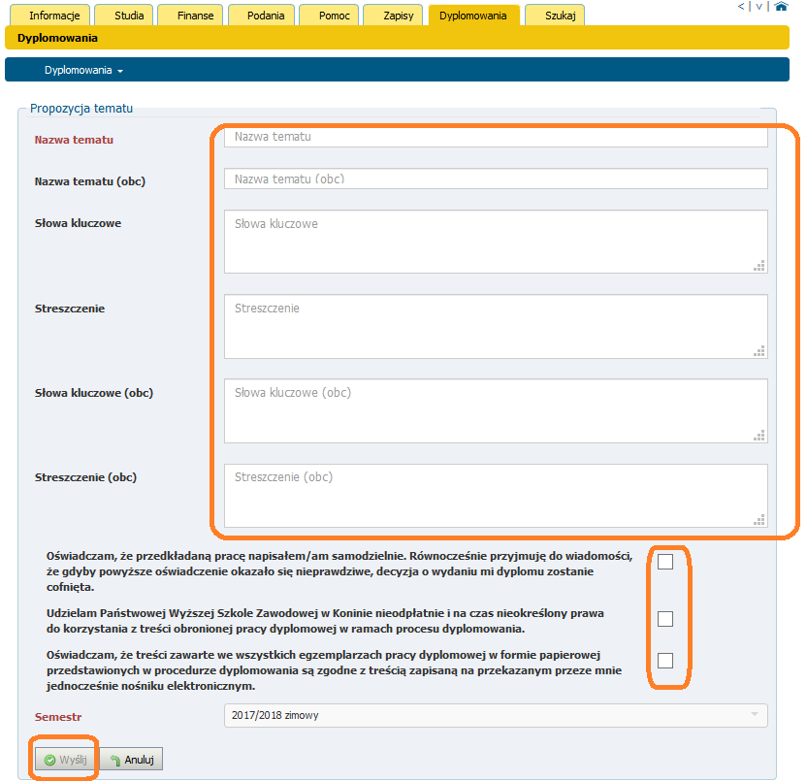

- Pracę w formie elektronicznej - Plik z pracą o nazwie: album, nazwisko, imię forma studiów w formacie pliku PDFnależy
wprowadzić do zakładki „ZAŁĄCZNIKI”
Przykład zapisania pliku:
151500_Antecki Alan S
gdzie S- studia stacjonarne; N- studia niestacjonarne
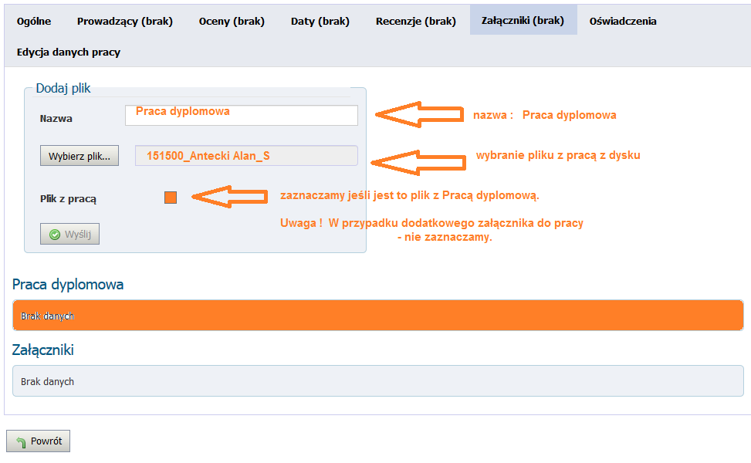
Uwaga !
Praca dyplomowa zawierająca dodatkowe załącznikinależy wprowadzić również
w tym samym miejscu co pracę wpisując załącznik numer albumu(dotyczy to najczęściej prac inżynierskich).
Przykład zapisania pliku:załącznik_151500
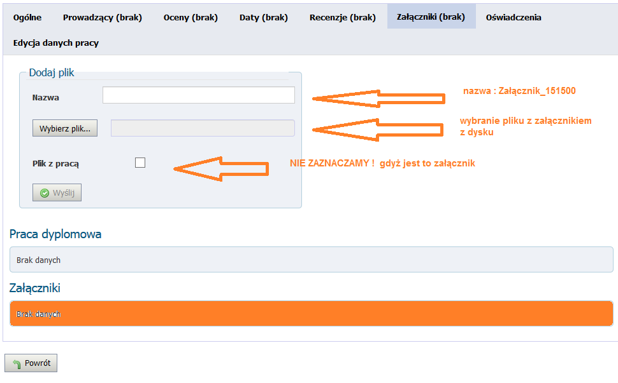
Wersja elektroniczna pracy dyplomowej powinna być identyczna z wersją papierową pracy dyplomowej złożonej we właściwej Katedrze.

